臺南市 103學年度第 2 學期國民教育輔導團藝術與人文領域到校諮詢服務記錄
服務分區 | 第8區 | 服務地點 | 佳里國小
服務日期 | 104年05月17日(週三)  14:00~16:30 | 與會對象/  參加人數  (勿刪) | 下營、麻豆、安定、西港四區藝文領域教師61人
紀錄人 | 湯焜楠 | 輔導團領隊 | 郭靜芳校長
服務主題  暨宣導內容 | 1.感謝大家再次參與。  2.本日最主要的課程內容，是觀課及議課活動，透過大家的回饋及討論，給予教學者意見及回饋，同時增能。
課程與教學活動 | 1.本日研習操作流程說明。  (1)轉達教育局指示事項：因應市府政策，承辦學校不主動提供茶水  (2)到校諮詢服務以參加四場為原則，今日適逢教師調動，可先向承辦學校或藝文團請假  2.觀課活動：輔導員主持，每位老師填寫觀課紀錄表  (1)各組分別觀課，每位老師一份觀課紀錄表(手稿要收回)  (2)說課：教學者介紹教學內容  (3)進行觀課活動：請每位老師將所看的寫在觀課紀錄表上  3.議課活動：指定一位老師紀錄  (1)論課：請老師回憶教師上課情形  (2)輔導員講述所看到的心得  (3)請各位老師給予寶貴建議(請每位老師發言先感謝成長的機會)  (4)輔導員做結論  (5)完成各組議課紀錄
《簽到表》(必要，請勿刪)
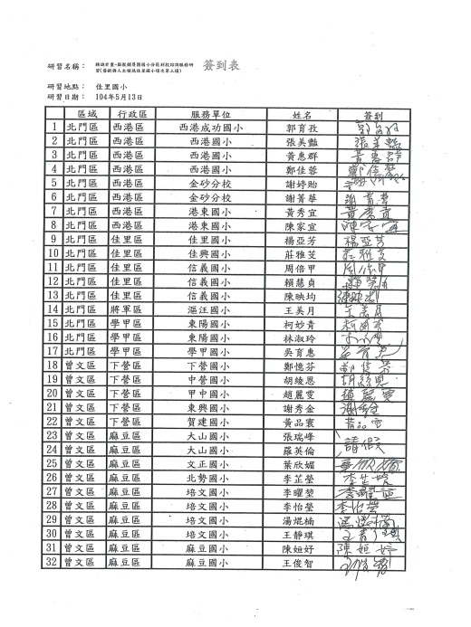 | 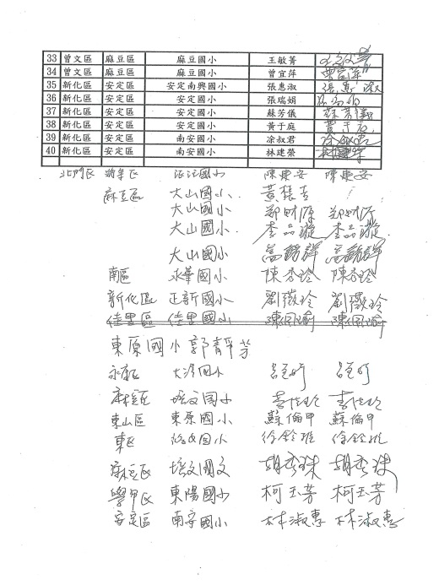
簽到冊
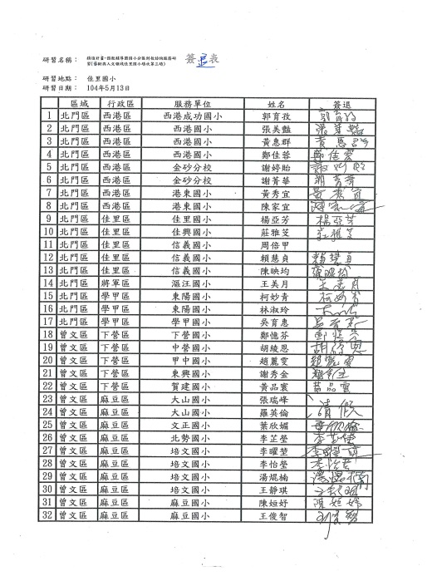 | 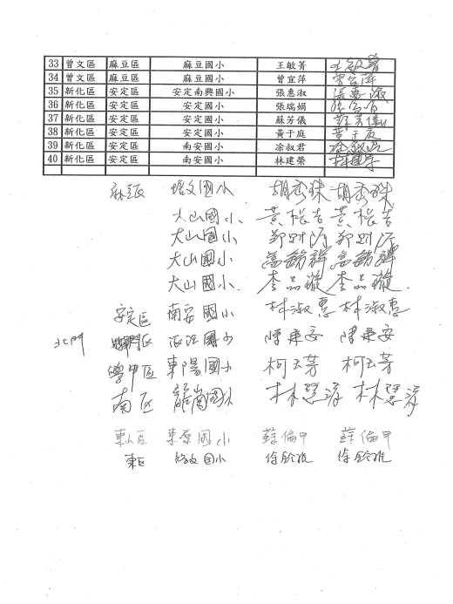

《活動照片》
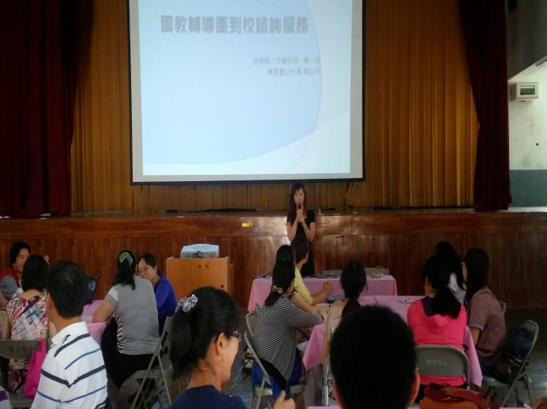 | 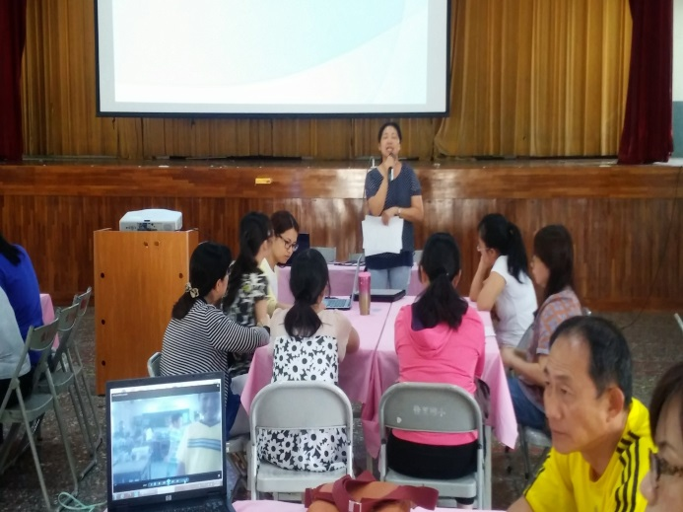
召集校長郭靜芳校長主持 | 輔導員進行今日活動流程
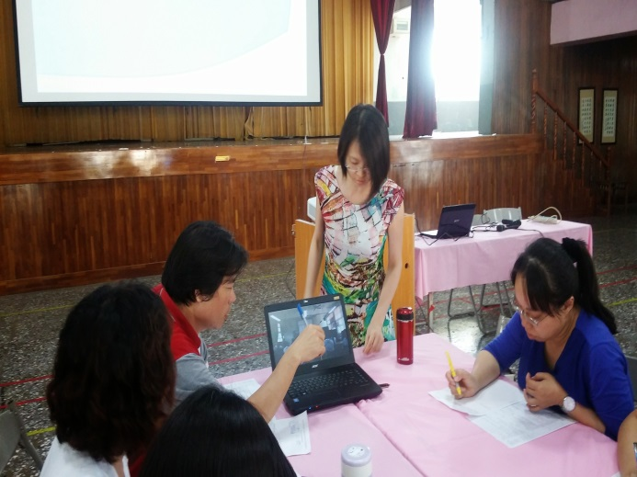 | 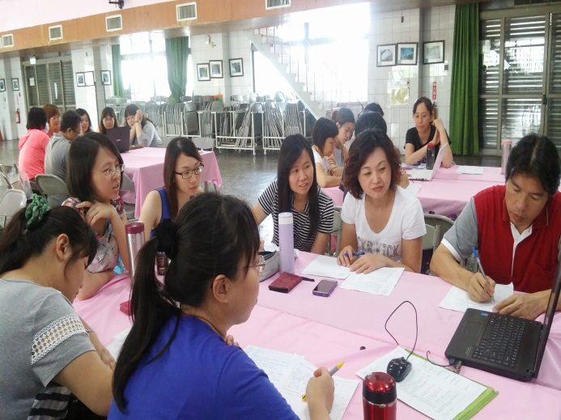
教學者進行說課 | 各組教師進行觀課活動
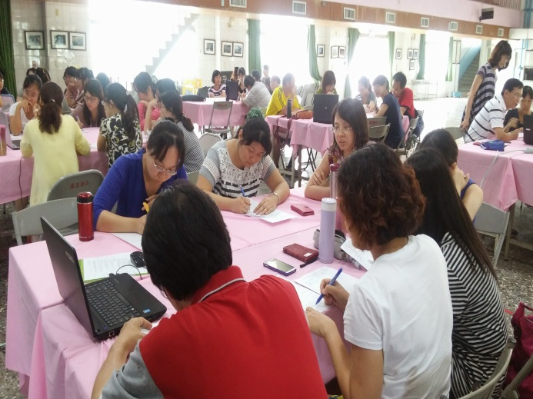 | 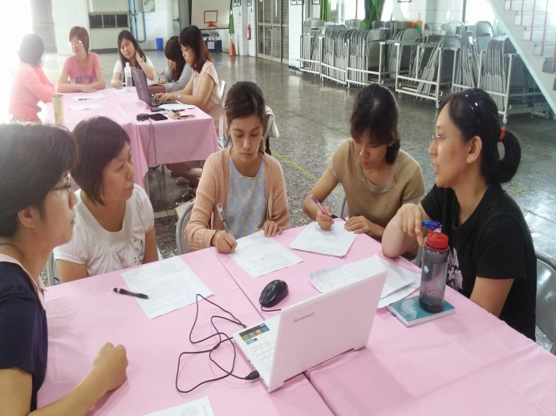
各組教師進行議課活動 | 輔導員進行分享與總結

